**Сказкотерапия в садике и дома.**

Сказка, как много в этом слове! Какой малыш не любит сказки? Сказкотерапия- это, пожалуй, самый детский метод психологии. Помимо этого сказка это еще и самый древний метод воспитания, еще наши предки воспитывали своих детей, рассказывая им сказки. Почему именно сказка? Ответ прост: у ребенка нет собственного жизненного опыта. Сказка для малыша своеобразная картотека жизненных ситуаций. Язык сказки доступен ребенку.Сказка проста и в то же время загадочна. Слушая сказку, ребенок покидает реальный мир и уносится в мир своих фантазий, стимулируемых сказкой. Сказка спо­собствует развитию воображения, а это необходимо для решения ре­бенком его собственных проблем. Обладая удивительным зарядом энергии, сказки развивают чув­ственное восприятие и воображение, учат творчески мыслить, актив­но общаться, бороться со страхами, верить в добро, приоткрывают дверь в непознанное. А самое главное — сказка, живущая внутри каж­дого человека, способна развивать и расширять богатство его души.

В. А. Сухомлинский называл сказку, игру, фантазию животворным источником детского мышления, благородных чувств и стремлений. Ведь именно «через сказочные образы в сознание детей входит слово с его тончайшими оттенками; оно становится сферой духовной жизни ребенка, средством выражения мыслей и чувств — живой реальностью мышления. Без сказки — живой, яркой, овладевшей сознанием и чув­ствами ребенка, — невозможно представить детского мышления и дет­ской речи как определенной ступени развития человеческого мышле­ния и речи» (Сухомлинский В. А., 1982).

Как работает сказкотерапия? В каждой истории показана ситуация, которая была в жизни ребенка. Характер, поведение сказочных героев соответствуют реальным людям. На примере сказки ребенок может увидеть, что в любой ситуации есть выход. Сказка переносит волшебные смыслы в реальность. Основной принцип этого метода - целостное развитие ребенка, забота о его внутреннем мире. Сказка не только учит, но и лечит душу ребенка.

**Cказкотерапия дома.**

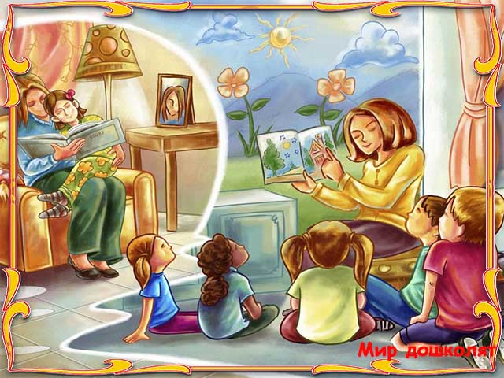

Полезно сочинять сказки дома вместе с ребенком потому, что в такие моменты вы начинаете говорить с ним на одном языке. Можете узнать скрытые мысли и желания малыша. Во время сочинения сказки, юный сказочник раскрывается, раскрепощается. Внимательному родителю не составит труда разгадать желания и стремления своего ребенка. Сказка стимулирует творческое мышление, а изображая волшебных героев на бумаге или из пластилина, ребенок отрабатывает навыки лепки, письма и рисования, развивает усидчивость и внимательность.

**Интересные приемы, которые помогут Вам творчески подойти к написанию собственных сказок, описаны в книге «Грамматика фантазии» итальянского детского писателя Джанни Родари:**

* Ввести уже в известную ребенку сказку комического персонажа или придумать продолжение.
* **Игра - наоборот**. Несоответствие характера образу, например как в известном мультике «Погода была прекрасная, принцесса была ужасная ….»
* **Встреча персонажей из разных сказок.** Например, Баба-Яга вышла замуж за принца, Колобок как-то раз увидел Карлсона и т.п.
* **Необычный герой** – предмет, который оживает, или существо, которое вообще не существует в природе и придумано Вами.
* **Сказка, где Ваш ребенок является главным действующим персонажем.**Здесь важно, чтобы он выглядел как можно более сильным, умелым, справляющимся со всеми сложностями на пути (даже если в жизни он неуверенный, робкий, застенчивый). Так родители могут передать своему ребенку надежду на успех авансом.

Важно не отвергать версии ребенка, прислушиваться к ним. Основную роль в сочинении сказки должен играть именно ребенок.

**Какие бывают сказки?**

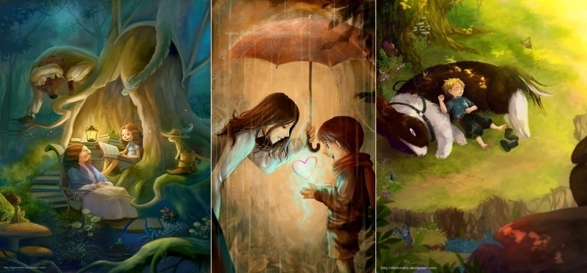

Сказочные истории можно условно разделить на четыре группы по проблемам, которые в них поднимаются:

**1.Трудности в общении.** В сказке проигрываются конфликты, обиды, разногласия, которые возникают у ребенка во дворе, в детском саду, в кругу семьи.

**2.Внутренние переживания**. Возникает эффект волшебного зеркала, которое позволяет внимательно рассмотреть свой пока еще непознанный внутренний мир, нивелировать возникающие противоречия, комплексы, ответить на вопрос «что во мне не так?»

3.**Страхи.** Родителям важно знать, чего боится их ребенок и главное, как он этого боится. Если страх тормозит развитие, забирает эмоциональные силы, становится непреодолимым препятствием для личного роста, значит, ребенку нужна помощь.

**4.Возрастные трудности**. В каждом возрасте есть свои критические моменты, связанные с осознанием ребенком своей новой роли. Например, принятие себя как самостоятельной личности в дошкольном возрасте, или проблемы, связанные с учебой, в младшем школьном возрасте. Все это можно проговорить при помощи сказки.

Сказка — эффективное развивающее, коррекционное и психотерапевтическое средство в работе с детьми. Сказка вводится, как средство выявить проблему слушателя, продемонстрировать ему новые способы взаимодействия с реальностью, пути выхода из сложившейся сложной ситуации, показать другую сторону происходящего.

**Как работают психотерапевтические сказки?**

1. Психологи применяют терапевтические сказки для работы в трех направлениях: диагностика, то есть определение главных жизненных сценариев человека, особенностей поведения и восприятия мира, способностей, талантов.
2. Терапия — решение психологических проблем, закрепление новых моделей поведения, реакций.
3. Прогностика — помощь в осознании влияния поведения в настоящем на будущие события жизни.

Метод сказкотерапии способен спровоцировать мощную и эффективную работу подсознания. Основной механизм воздействия происходит через эмоциональное переживание сказки, отождествление себя с главным персонажем, а значит и идентификацию (сравнение) своих чувств и эмоций с чувствами главного героя. В процессе прочтения ребенок поймет, что не только он сталкивается с подобными сложностями. Заключительная и самая главная часть психотерапевтической сказки - это моделирование конструктивного поведения в каждой конкретной ситуации. Всегда позитивный финал формирует у малыша веру в то, что побеждает добро, а не зло, что сильнее мудрость и искренность, а не жестокость и физическая сила.

Выбор жанровой направленности основывается на возрасте, интересах слушателя, характере его трудностей:

* **Малышей от 3 до 5 лет** будут интересны сказки, героями которых будут животные. В этом возрасте дети хорошо воспринимают такие сказки, так как часто представляются себя, а значит, идентифицируют, с каким-нибудь любимым животным.
* **Примерно с 4 лет** стоит учитывать пол ребенка, индивидуальные особенности. Например, девочке полезны сказки, где принцессу непременно спасает прекрасный принц. Мальчику, для того чтобы в его сознании сформировался образ настоящего мужчины, полезны истории про богатырей или рыцарей, но никак не про роботов или монстров.
* **Дети 6-7 лет** с удовольствием слушают волшебные сказки, где герои используют магические предметы. Волшебство способно на многое, поэтому все события воспринимаются без критики и сомнений. И работают на глубинном уровне.

Благодаря сказке ребенок познает мир не только умом, но и сердцем. И не только познает, но откликается на события и явления окружающего мира, выражает свое отношение к добру и злу – так происходит коррекция личности, расширение эмоционально-поведенческих реакций.  Из сказочных образов черпаются первые представления о справедливости и несправедливости. Сказки позволяют малышу впервые испытать храбрость и стойкость.

Процесс сказкотерапии даёт ребёнку альтернативную концепцию, которую он может либо принять, либо отвергнуть. Один ребенок более склонен сочинять и рассказывать, другой не может усидеть на месте, и с ним необходимо постоянно двигаться. Третий любит что-то мастерить своими руками, четвертый обожает рисовать... Комбинируя различные приемы сказкотерапии, можно помочь каждому ребенку прожить многие ситуации, с аналогами которых он столкнется во взрослой жизни. И значительно расширить его мировосприятие и способы взаимодействия с окружающей действительностью и другими людьми.

Подготовила педагог-психолог: Сидорова Т.В.